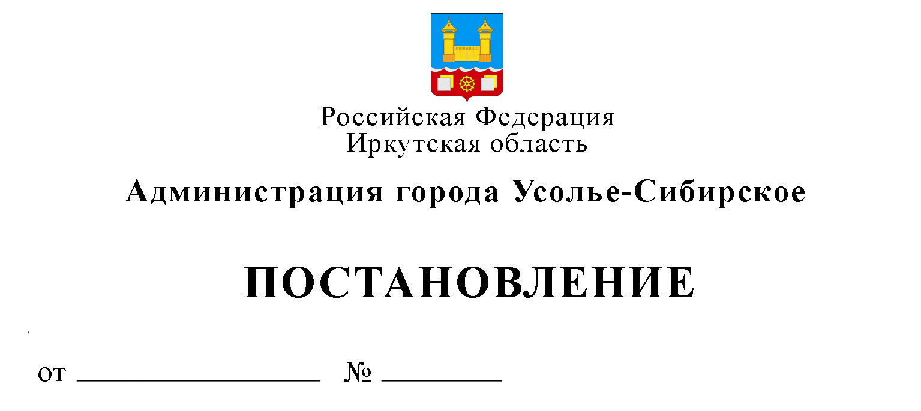
Об установлении размера платы за содержание жилого помещения и отмене муниципального правового акта администрации города Усолье-Сибирское

Руководствуясь ст. 156 и 158 Жилищного кодекса Российской Федерации, ст. 16 Федерального закона Российской Федерации от 06.10.2003 N 131-ФЗ «Об общих принципах организации местного самоуправления в Российской Федерации», Правилами содержания общего имущества в многоквартирном доме, установленными постановлением Правительства РФ от 13.08.2006 № 491, приказом Минстроя России от 06.04.2018 № 213/пр «Об утверждении Методических рекомендаций по установлению размера платы за содержание жилого помещения для собственников жилых помещений, которые не приняли решение о выборе способа управления многоквартирным домом, решение об установлении размера платы за содержание жилого помещения, а также по установлению порядка определения предельных индексов изменения размера такой платы», в соответствии со статьями 28, 55 Устава муниципального образования «город Усолье-Сибирское», администрация города Усолье-Сибирское

ПОСТАНОВЛЯЕТ:

- Установить плату за содержание жилого помещения:
  - Для нанимателей жилых помещений по договорам социального найма и договорам найма жилых помещений муниципального жилищного фонда города Усолье-Сибирское (далее – наниматели) в многоквартирных домах, где приняты решения общих собраний собственников помещений в многоквартирном доме, органов управления товарищества собственников жилья либо жилищного кооператива или иного специализированного потребительского кооператива в соответствии с их уставами об установлении размера платы за содержание жилого помещения или заключены договоры управления многоквартирными домами с управляющими организациями, в размере, предусмотренном для собственников жилых помещений соответственно вышеуказанными решениями или договорами управления многоквартирными домами с управляющими организациями.
  - Для нанимателей и собственников жилых помещений в многоквартирных домах, в которых на общем собрании собственников не принято решение о выборе способа управления многоквартирным домом, в размере, равном цене договора управления многоквартирным домом, заключаемого по результатам открытого конкурса, проводимого администрацией города Усолье-Сибирское в установленном порядке с учетом Приложения к настоящему постановлению.
  - Для нанимателей и собственников помещений в многоквартирном доме, в котором на общем собрании собственников не принято решение об установлении размера платы за содержание жилого помещения, в размере согласно Приложению к настоящему постановлению.
- Плата за содержание жилого помещения, указанная в Приложении к настоящему постановлению, устанавливается на 3 года со дня официального опубликования настоящего постановления с возможностью проведения ее ежегодной индексации с учетом индекса потребительских цен на текущий год, установленного действующим Прогнозом социально-экономического развития Российской Федерации.
- Отменить постановление администрации города Усолье-Сибирское от 05.07.2017 г. № 1496 «О утверждении положения об установлении размера платы за содержание жилого помещения для нанимателей и собственников помещения в многоквартирном доме, которые выбрали способ непосредственного управления многоквартирным домом, и которые на общем собрании собственников не приняли решение об установлении размера платы за содержание жилого помещения».
- Опубликовать настоящее постановление в газете «Официальное Усолье» и разместить на официальном сайте администрации города Усолье-Сибирское в информационно-телекоммуникационной сети «Интернет».
- Настоящее постановление вступает в силу с момента его официального опубликования в газете «Официальное Усолье».
- Контроль за исполнением настоящего постановления возложить на заместителя мэра города-председателя комитета по городскому хозяйству администрации города Усолье-Сибирское Тимофееву Ю.А., председателя комитета экономического развития администрации города Усолье-Сибирское Трофимову И.А.

Мэр города М.В. Торопкин

Приложение
к постановлению
администрации города Усолье-Сибирское
от _________________года №_____

№ п/п | Категории многоквартирных домов по степени благоустройства | Размер платы за 1 кв. м. общей площади жилого помещения в месяц, руб.
1 | МКД полностью благоустроенные, оборудованные лифтом и мусоропроводом | 25,63
2 | МКД полностью благоустроенные, оборудованные лифтом без мусоропроводов | 24,38
3 | МКД полностью благоустроенные, оборудованные мусоропроводом без лифтов | 22,96
4 | МКД полностью благоустроенные, без лифтов и мусоропроводов | 22,09
5 | МКД полностью благоустроенные, без лифтов и мусоропроводов, с обслуживанием газового оборудования | 22,36
6 | МКД имеющие не все виды благоустройства, аварийные благоустроенные МКД | 16,03

Мэр города М.В. Торопкин

